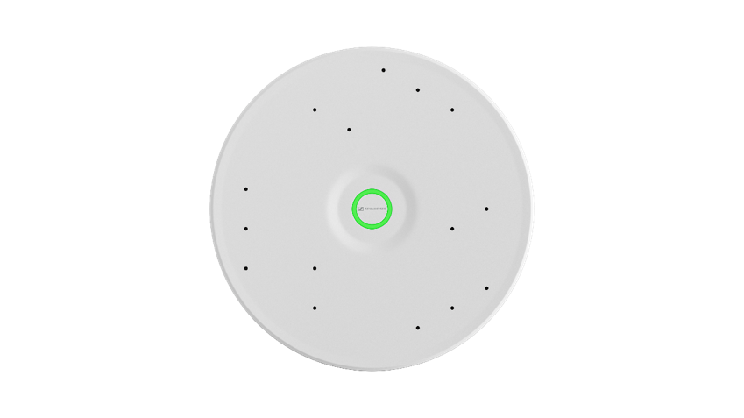
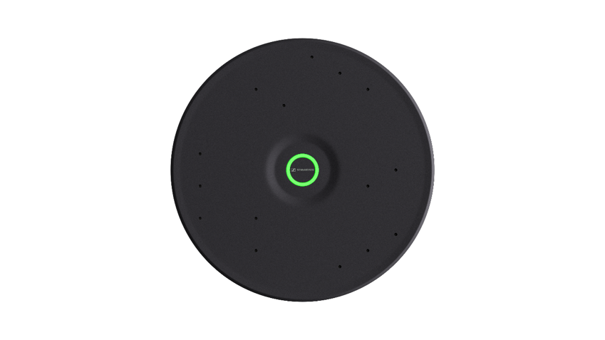

Sennheiser kondigt TeamConnect Ceiling Medium

voor middelgrote ruimtes aan

Nieuwste toevoeging aan het portfolio van TeamConnect Ceiling-oplossingen onthuld op ISE 2023

Brussel, 1 feburari 2023 – Sennheiser, de eerste keuze voor geavanceerde audiotechnologie die samenwerken en leren makkelijker maakt, is verheugd dat het een nieuwe plafondmicrofoon voor middelgrote meetingrooms en ruimtes voor lezingen of samenwerking kan aankondigen. De nieuwe TeamConnect Ceiling-oplossing kreeg de naam TeamConnect Ceiling Medium (TCC M) en zal vandaag onthuld worden op de Sennheiser-stand (Hall 3, stand 3C600) op Integrated Systems Europe in Barcelona.

TCC M introduceert alle innovaties en features van de bekroonde TeamConnect Ceiling 2 (TCC 2) nu in een nieuw segment van de markt voor vergaderruimtes. Met een dekking tot wel 40 m² kunnen klanten de kracht van TCC 2 nu overbrengen naar hun middelgrote vergaderruimte, in combinatie met een strak design en een aantrekkelijk prijskaartje.

“Gezien het wereldwijde succes van onze TCC 2 voor grote vergaderruimtes wilden we diezelfde ervaring ook bieden voor middelgrote ruimtes en leslokalen”, zegt Jens Werner, Product Manager, UC Solutions, Sennheiser. “Met TCC M kan een complete, nieuwe meetingcategorie nu de voordelen van de TeamConnect Ceiling-oplossingen in de praktijk brengen, zoals Trusted Sennheiser Audio Quality, een efficiënte installatie, merkonafhankelijke integratie en een eenvoudig beheer en dito bediening. Bij de keuze voor een nieuw design was het voor ons ook belangrijk om dankzij een kleinere behuizing voor een duurzame impact te zorgen.”

In tegenstelling tot de TCC 2 is de TCC M rond, maar hij biedt dezelfde opties voor installatie aan het plafond – in opbouw, opgehangen of ingebouwd. Deze opties maken kabelvrije tafels en een flexibele opstelling van het meubilair mogelijk.

TeamConnect Ceiling-oplossingen maken gebruik van gepatenteerde, automatische beamforming-technologie en de TruVoicelift-functie. Die zorgen voor een perfecte verstaanbaarheid van de spraak, en bieden de spreker tegelijk een enorme flexibiliteit qua beweging en positie. De hoogkwalitatieve, ingebouwde elektreet-condensorcapsules, die in Duitsland gemaakt worden, hebben zichzelf al in tal van Sennheiser-microfoons bewezen. Ze garanderen een perfecte spraakverstaanbaarheid en bieden een voortreffelijke audiokwaliteit door de volledige meetingroom te capteren. Dankzij deze features kan de microfoon voortdurend de positie van de spreker bepalen, zonder dat je op voorhand manueel sprekerzones moet configureren. Wanneer er extra controle nodig is, kunnen prioritaire en uitgesloten zones worden ingesteld in onze Sennheiser Control Cockpit, die toonaangevend is binnen de sector. Dit betekent dat geen enkel gesproken woord verloren gaat tussen de mensen in de meetingroom en de externe deelnemers aan de meeting.

Kiezen voor een TeamConnect Ceiling-oplossing betekent ook kiezen voor extra comfort, omdat je weet dat je met een echt klantgerichte oplossing in zee gaat. Doordat Sennheiser eigenaar is van de productie, wist het aanzienlijk beter door de cirisis in de bevoorradingsketen te laveren dan andere spelers, en kon het zijn klanten volledige transparantie en stipte leveringsdata bieden. Bovendien zal Sennheiser de garantieperiode uitbreiden van twee tot vijf jaar, te beginnen met alle TeamConnect Ceiling-oplossingen die in 2023 geproduceerd worden.

De TeamConnect Ceiling-oplossingen maken deel uit van de toonaangevende TeamConnect-familie – Sennheisers merkonafhankelijke samenwerkingsplatform met state of the art technologie dat geschikt is voor elke conferentieruimte, ongeacht haar formaat of opstelling. TeamConnect bouwt voort op meer dan 75 jaar Duitse ontwikkeling en herdefinieert de verwachtingen ten aanzien van geïntegreerde communicatie en oplossingen voor meetings en lezingen. Het doet dit via probleemoplossende, gebruiksvriendelijke en duurzame producten met een eigentijdse look en design, maar ook via de Trusted Sennheiser Audio Quality. Om klanten te helpen om de meest geschikte oplossing voor hun specifieke meetingroom-omgeving te vinden, heeft Sennheiser zopas de eerste editie van een nieuwe, browser-gebaseerde ruimteplanningstool aangekondigd.

Bezoek deze week ISE 2023 om de Sennheiser Room Planner te ervaren en hoor de TeamConnect Ceiling-oplossingen in actie. Meer informatie over de Sennheiser TeamConnect Ceiling-oplossingen waaronder de nieuwe TCC M vind je hier. Verwacht wordt dat de leveringen van de TCC M starten vanaf 2023.

Over het merk Sennheiser
Wij leven en ademen audio. We worden gedreven door de passie om audio-oplossingen te creëren die een verschil maken. Bouwen aan de toekomst van audio en onze klanten opmerkelijke geluidservaringen bieden – dat is waar het merk Sennheiser al meer dan 75 jaar voor staat. Terwijl professionele audio-oplossingen zoals microfoons, conferentiesystemen, streaming-technologieën en monitoringsystemen deel uitmaken van de activiteiten van Sennheiser electronic GmbH & Co. KG, worden de activiteiten met consumentenapparatuur zoals hoofdtelefoons, soundbars en spraakverbeterende hearables beheerd door Sonova Holding AG onder de licentie van Sennheiser.

www.sennheiser.com
www.sennheiser-hearing.com

Local Contact  TEAM LEWIS  Jana Strouven  Tel: +32 473 66 35 79  jana.strouven@teamlewis.com | Global Contact  Sennheiser electronic GmbH & Co. KG  Ann Vermont  Communications Manager Europe  Tel: +33 1 49 87 44 20  ann.vermont@sennheiser.com

